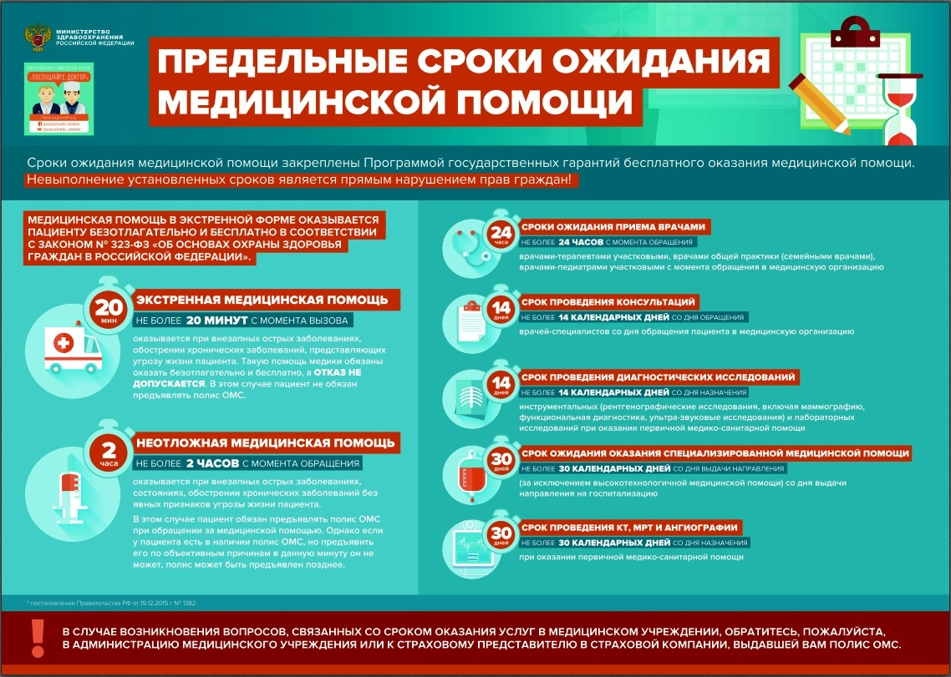

**Срок предоставления платных медицинских услуг устанавливается договором на оказание платных медицинских услуг в зависимости от индивидуального объема оказываемых услуг**